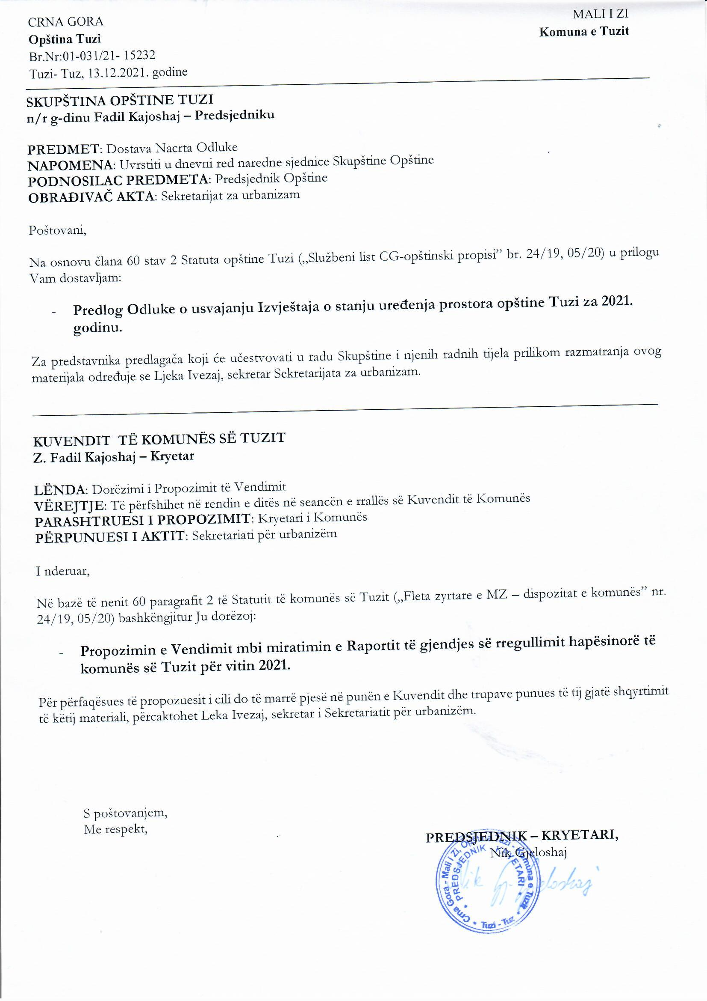
Na osnovu člana 38 Zakona o lokalnoj samoupravi („Službeni list Crne Gore” br. 02/18, 34/19 i 38/20) i člana 53 Statuta Opštine Tuzi („Službeni list Crne Gore -opštinski propisi” br. 24/19 i 05/20), Skupština Opštine Tuzi, na sjednici održanoj dana _______.2021. godine, donijela je

ODLUKU
o usvajanju Izvještaja o stanju uređenja prostora opštine Tuzi za 2021. godinu

Član 1

Usvaja se Izvještaj o stanju uređenja prostora opštine Tuzi za 2021. godinu.

Član 2

Ova odluka stupa na snagu osmog dana od dana objavljivanja u „Službenom listu Crne Gore - opštinski propisi”.

Broj: 02-030/21-
Tuzi, ___.12.2021. godine

SKUPŠTINA OPŠTINE TUZI
PREDSJEDNIK,
Fadil Kajoshaj

O B R A Z L O Ž E NJ E

I PRAVNI OSNOV
Pravni osnov za donošenje ove odluke sadržan je u odredbama člana 14 Zаkоnа o planiranju prostora i izgradnji objekata („Službeni list Crne Gore”, br. 64/17, 44/18, 63/18, 11/19 i 80/20), članu 38 Zаkоnа о lоkаlnој sаmоuprаvi („Službeni list CG”, br. 2/18, 34/19 i 38/20) i člаnu 53 Stаtutа („Službeni list CG – Opštinski propisi”, br. 24/19 i 05/20).
Članom 14 Zakona o planiranju prostora i izgradnji objekata propisano je da Ministarstvo podnosi Vladi godišnji izvještaj o stanju uređenja prostora, na usvajanje. Izvještaj o stanju uređenja prostora sadrži, naročito: analizu sprovođenja planskih dokumenata; ocjenu sprovedenih mjera i njihov uticaj na upravljanje prostorom; uticaj sektorskih politika na oblast planiranja; aktivnosti u vršenju prenijetih i povjerenih poslova; aktivnosti drugih pravnih lica na poslovima vezanim za planiranje; praćenje stanja građevinskog područja; podatke o uređenosti građevinskog zemljišta; podatke o prijavama za građenje odnosno postavljanje objekta; podatke o izdatim građevinskim dozvolama za složene inženjerske objekte; izgrađenim odnosno postavljenim objektima; kao i druge elemente od važnosti za prostor za koji se Izvještaj izrađuje. Izvještaj o stanju uređenja prostora se objavljuje u "Službenom listu Crne Gore". Ministarstvo je dužno da izvještaj o stanju uređenja prostora objavi na internet stranici u roku od sedam dana od dana objavljivanja u "Službenom listu Crne Gore".
U članu 38 stav 1 tačka 2 Zakona o lokalnoj samoupravi propisano je da skupština donosi propise i druge opšte akte.
Članom 53 stav 1 tačka 2 Statuta Opštine Tuzi je propisano da skupština donosi propise i druge opšte akte.
II RAZLOZI ZA DONOŠENJE ODLUKE
Pravni osnov za izradu ovog Izvještaja sadržan je u odredbama člana 14 Zakona o planiranju prostora i izgradnji objekata ("Službeni list Crne Gore", broj 64/17, 44/18, 11/19 i 80/20) kojim je Ministarstvo ekologije, prostornog planiranja i urbanizma dužno Vladi Crne Gore dostaviti Izvještaj o stanju uređenja prostora za 2021. godinu, stim u vezi Opština Tuzi ima obavezu da svoj Izvještaj dostavi Ministarstvu.

